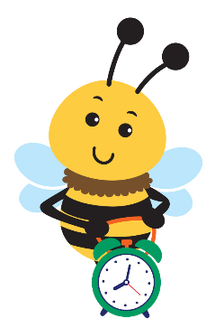
체크 안함 영유아 프로그램
그만큼 더 일찍 너 알다, 그만큼 더 나은 그들은 할 것이다 자라다

보조 기술 대출 프로그램

케어 그리고 청소 지침
안 중요한 부분 ~의 배려 ~을 위한 그만큼 보조 기술 장치 ~이다 청소 ~ 후에 각 사용 또는 ~에 ㅏ 정기적인 기초. 적절한 케어 그리고 청소 ~의 그만큼 장치 허용 당신의 가족 에게 혜택 충분히 ~에서 그것. 그것 또한 도움 에게 보장하다 당신의 아이의 안전.
만약에 사용 가능, 따르다 그만큼 제조업 자 지침 ~을 위한 청소 그만큼 장치. 그렇지 않으면:
- 사용 ㅏ 청소 닦 거나 소독제 켜짐 ㅏ 종이 수건 또는 약간 축축한 스폰지 _ 깨끗한 장치 . 하다 스프레이 하지 청소기 에 직접 그만큼 장치.
- 장치를 손상시킬 수 있는 너무 많은 액체 또는 독한 세척제를 사용하지 마십시오.
- 건조 장치 ~와 함께 ㅏ 옷감 ~ 후에 청소.
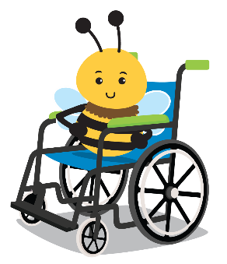
우리 모두가 적절한 관리 및 청소에 시간을 할애한다면 가족과 어린이는 대출 도서관의 보조 기술의 혜택을 받을 것입니다.

더 팁
- 만약에 장치 ~이다 ~ 아니다 일하고 있는 제대로 또는 너 알아채다 어느 문제 (예: 헐렁한 조각, 없어진 스트랩) 연락하다 당신의 일찍 간섭 서비스 코디네이터(EISC).
- 만약에 장치는 배터리로 작동하므로 사용하지 않을 때는 전원을 끄십시오.
- 스트랩, 배터리 커버 등 기기의 모든 부품은 분실하지 않도록 대여 기간 동안 부착된 상태로 보관하십시오 .
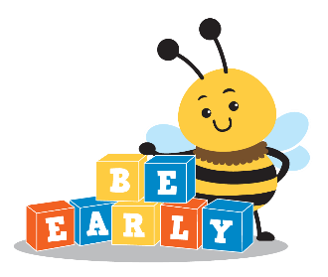
CDSA 연락하다 정보:

EISC 이름:

상태 ~의 북쪽 캐롤라이나 | 부서 건강의 그리고 인간 서비스 www.ncdhhs.gov  분할 ~의 아동 및 가족 복지 | 일찍 개입 섹션  노스캐롤라이나 보건복지부 는 동등한 기회 고용주 그리고 공급자.  12/11, 3/22, 1/23 | 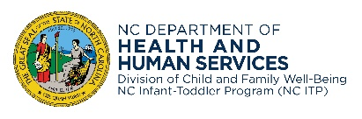  www.ncdhhs.gov/itp-beearly

